**Rencontre virtuelle parents – enseignants de PC**

Présentations

1. **État des difficultés particulières des étudiants**

* ***De la méthode !!!***

***Intervention de Mme Champenois à ce sujet…***

* ***Du travail :***

***« La chance ne sourit qu’aux esprits préparés » (Louis Pasteur)***

* ***Un esprit sain dans un corps sain***

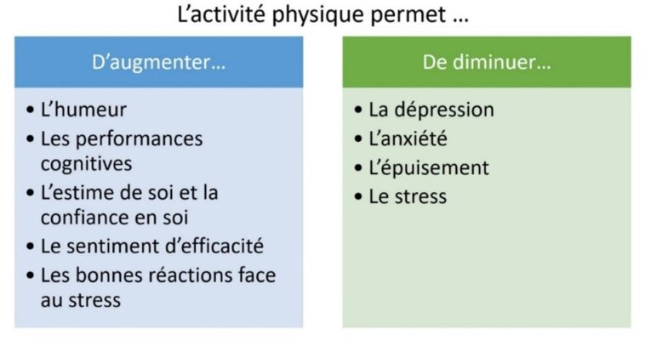



* ***Nécessité de routines :*** se faire un planning… et le tenir !.. Avec des respirations : les grands principes de l’entraînement physique sont applicables à l’entraînement intellectuel !

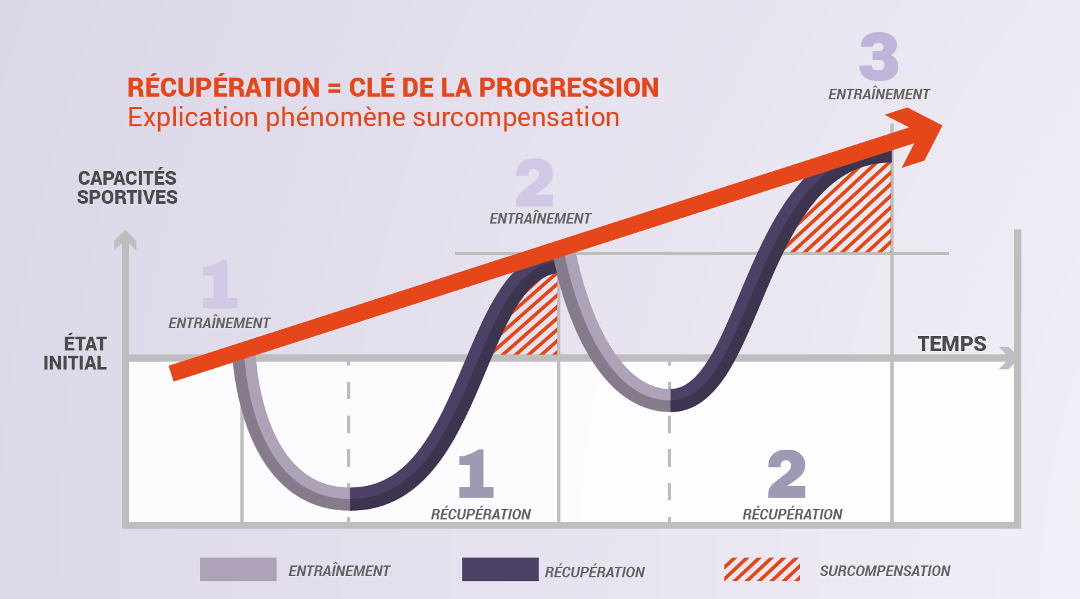

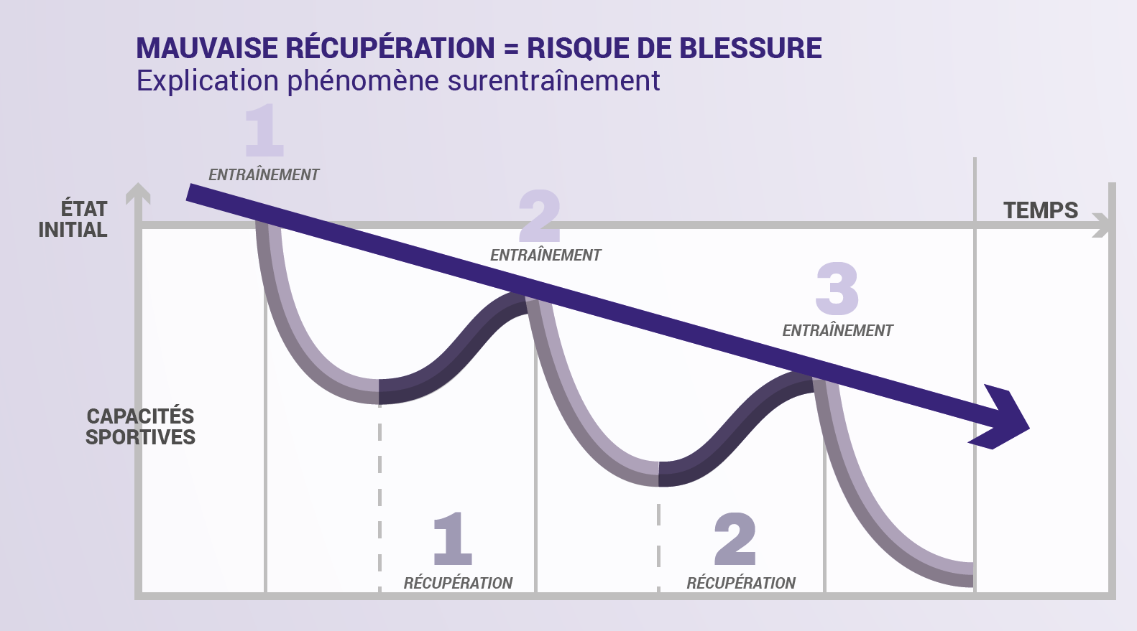

* ***Le goût au travail décuple ses effets***

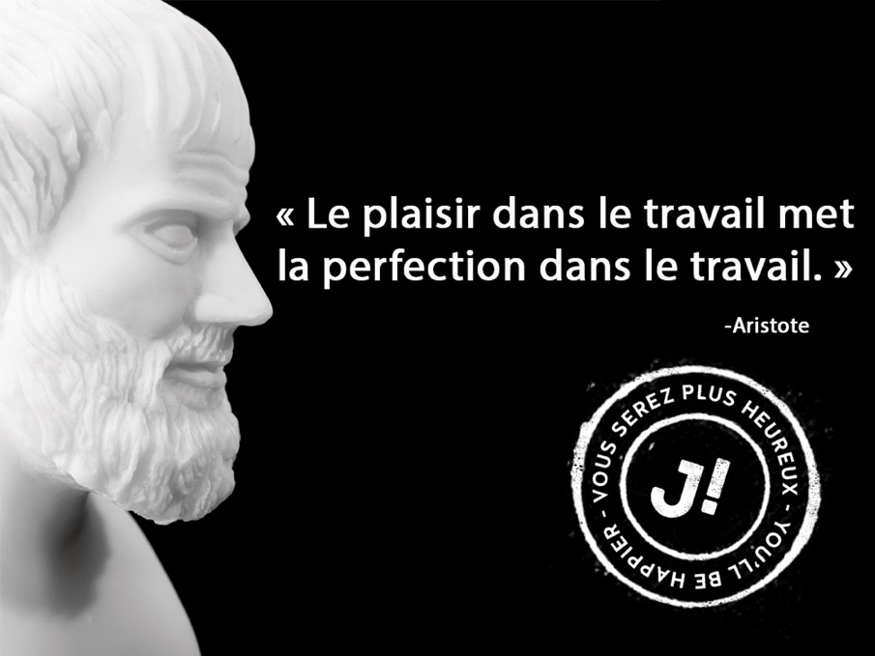

1. **Perspectives pour les concours**

* ***Pour s’y préparer : un concours blanc :*** à la rentrée des vacances de février (**26 février au 1er mars 2025**)

L’Adresse :

<https://www.scei-concours.fr/>

(évoquer les INSA qui sont entrées, à moitié, dans ce dispositif)

* ***Point sur les épreuves :***
* L’inscription

Un futur ingénieur se doit de **ne pas négliger cet aspect administratif** (rébarbatif !)

* + Inscription en ligne du : **07/12/2024 au 13/01/2025 - 17h**
  + Téléversement des pièces administratives du **07/12/2024 au  21/01/2025**
  + Paiement des frais d'inscriptions : du **13/01/2025 17h01 au 21/01/2025**
  + Certification PIX obligatoire : **le 4 mars de 15h30 à 17h30**

***Un souci de ce côté ? Une adresse précieuse dont il faut prendre soin :***

[Secretariat.eleves.0440069L@ac-nantes.fr](mailto:Secretariat.eleves.0440069L@ac-nantes.fr)

(Madame NORMAND – Secrétaire des étudiants du Post Bac)

* Les écrits
* Attention : le concours CCINP – E3A se passe au lycée : l’internat sera ouvert le 8 mai (merci à la direction !), mais évidemment sans restauration le 7 au soir et le 8.
* Centrale et les Mines à Nantes

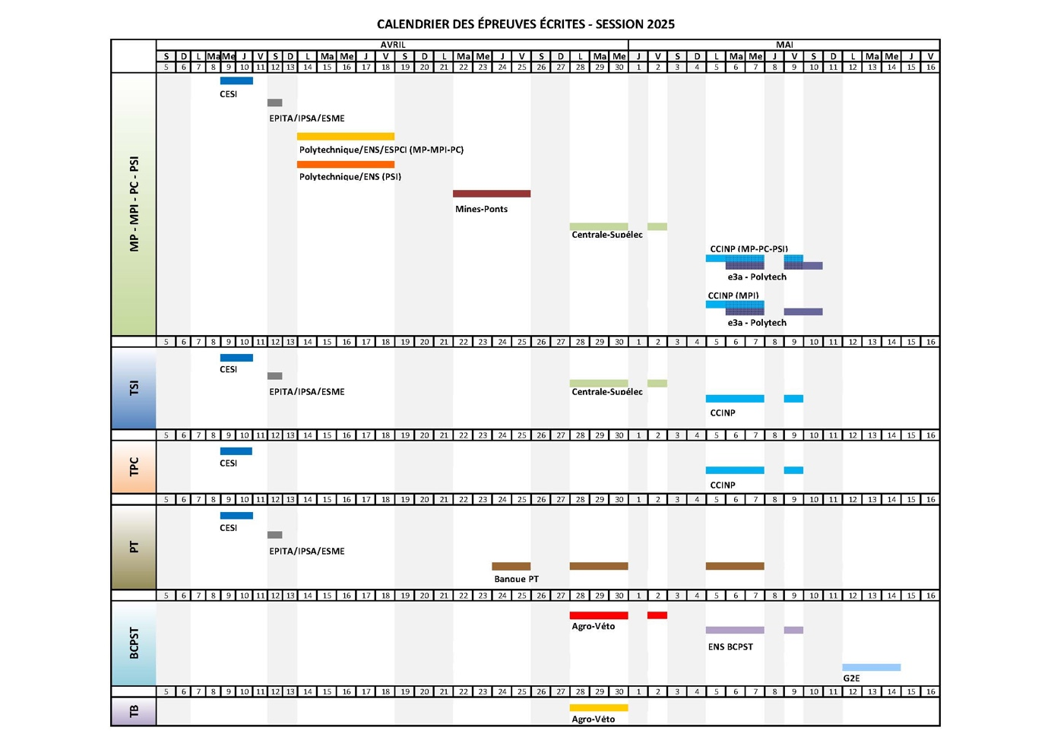

Vous êtes encore perdus ? Il existe un outil utile :

<https://prepas.org/?rubrique=55>

* Les Oraux : à partir du 24 juin, pour 4 semaines, à Paris et sa banlieue (Mines Centrale…) ou partout en France (écoles spécifiques sur E3A ou en banques de notes)
  + Dont TIPE : Travaux d’Initiative Personnelle Encadrés
* L’heure des choix : classement des écoles avant les résultats définitifs, listes d’attente : savoir être pro-actif…

1. **Et en dehors des concours ?**
   1. ***Les magistères***

***Il semblerait que les sites officiels soient en chantier… j’ai donc mis ces liens…***

[https://cahier-de-prepa.fr/mp*-fabert/download?id=2080](https://cahier-de-prepa.fr/mp*-fabert/download?id=2080)

<https://www.letudiant.fr/etudes/annuaire-enseignement-superieur/formation/formation-magistere-physico-chimie-moleculaire-216505.html>

* 1. ***Les écoles sur Dossier :***

<https://www.utc.fr/formations/diplome-dingenieur/>

<https://www.utt.fr/formations/diplome-d-ingenieur/candidater-en-branche-ingenieur>

<https://www.ingenieur-eni.fr/index.php/inscriptions/bac-2>

* 1. ***L’alternance***
     1. Une information très complète nous a été offerte par M. Harpin à la veille des vacances de Toussaint (les étudiants ont le PDF)
     2. Dans des écoles « classiques » le jour de la rentrée (Centrale, SupOptique,…)… ou avant :

<https://www.ec-nantes.fr/formation/ingenieur-en-alternance/apprentissage>

<file:///Users/benoitdepreville2/Downloads/ITII%20MECA%202023.pdf>

* + 1. Sur dossier

<https://imt-nord-europe.fr/annuaire-formations/types-diplome/alternance-apprentissage/>

<https://www.isae-supmeca.fr/formation/ingenieur-supmeca-par-apprentissage/>

* + 1. De façon « locale »

<https://www.itii-pdl.com/>

[https://www.formation-industrie.bzh/toutes-nos-formations?filtre[]=alternance#topform](https://www.formation-industrie.bzh/toutes-nos-formations?filtre%5b%5d=alternance#topform)

<https://www.itii-centre.fr/>

Documents donnés régulièrement aux étudiants lorsqu’ils nous arrivent

* 1. ***Les cas particuliers***
     1. Pilote, contrôleur aérien

<https://www.enac.fr/fr/ingenieure-enac>

<https://www.enac.fr/fr/mcta-controleur-aerien>

* + 1. Militaire

Navale : Centrale, Saint-Cyr et l’École de l’Air : CCINP

EOPAN (élève officier pilote de l’aéronautique navale)

<https://eopan.fr/>

* + 1. Université

Convention avec l’université de Nantes / commission en juillet

* + 1. Changement d’orientation

1. ***Questions diverses***